ТЕХНИЧЕСКОЕ описание

- Наименование объекта закупки: Пергола 301.89.00
- Место поставки и установки товара:
- Описание объекта закупки:

№  п/п | Наименование Товара.  Код ОКПД2. Изображение (при наличии) | № | Наименование характеристики | Характеристики товара (показатели, позволяющие определить соответствие закупаемого товара установленным заказчиком требованиям) |  | Инструкция по заполнению характеристик в заявке | Обоснование необходимости включения дополнительной информации, не содержащейся в КТРУ | Единица измерения | Количество
 |  |  |  | Ед. изм. | Значение характеристики
1 | 2 | 3 | 4 | 5 | 6 | 7 | 8 | 9 | 10
1 | Скамья  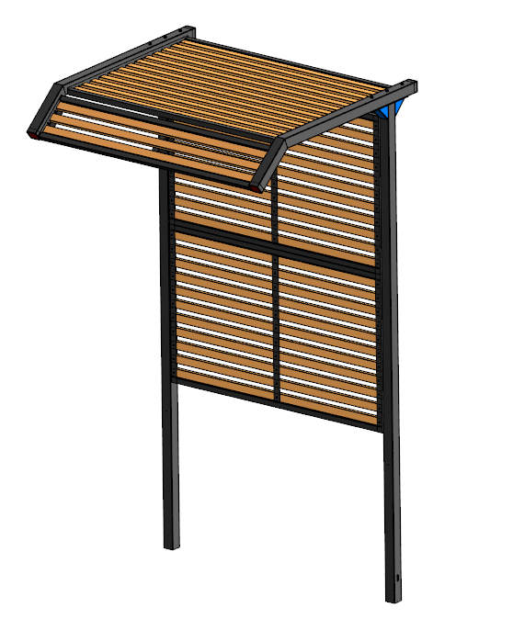  *Примерный эскиз |  | Описание |  | Пергола обладает простой и надежной сборно-разборной конструкцией, что обеспечивает её быстрый монтаж, демонтаж и транспортировку. Конструкция состоит из прочных стальных стоек и балок, а также панелей на основе сварной стальной рамы, обшитой деревянным брусом. Пергола предназначена для эффективной защиты от солнца и используется для благоустройства общественных зон: парков, скверов, пригородных территорий, а также пространств возле административных и жилых зданий. | Значение характеристики не может изменяться участником закупки | Х | шт | 1
1 |  |  | Материалы |  | Труба 80х80х3 мм;  Труба 40х40х1,5 мм;  Стальной лист 3,00±0,2 мм;  Стальной лист 4,0±0,2 мм.  Брусок клееный (срощенный) - экстра - сосна - 30х60  Труба Ø18х1,5мм | Значение характеристики не может изменяться участником закупки | Х | шт | 1
1 |  |  | Комплектация |  | Панель 01  Панель 02  Панель 03  Балка  Стойка | Значение характеристики не может изменяться участником закупки | Х | шт | 1
1 |  |  | Габаритные Размеры:  Ширина | мм. | 2000 ± 20 | Значение характеристики не может изменяться участником закупки | Х | шт | 1
1 |  |  | Габаритные Размеры:  Глубина | мм. | 1800 ± 20 | Значение характеристики не может изменяться участником закупки | Х | шт | 1
1 |  |  | Габаритные Размеры:  Высота | мм. | 2700 ± 20 | Значение характеристики не может изменяться участником закупки | Х | шт | 1
1 |  |  | Назначенный срок службы | лет | 10 | Значение характеристики не может изменяться участником закупки | Х | шт | 1
1 |  |  | Предельно допустимая нагрузка | кг | 850 |  | Х | шт | 1
1 |  |  | Гарантийный срок эксплуатации | мес. | 12 | Значение характеристики не может изменяться участником закупки | Х | шт | 1
1 |  |  | Маркировочная табличка |  | Количество: 1 шт., информация на маркировочной табличке: наименование и юридический адрес производителя, код изделия, название изделия, разрешенная возрастная категория пользователя, заводской номер, выполнена из металла (алюминий) | Значение характеристики не может изменяться участником закупки | Х | шт | 1
1 |  | Панель 01 |  |  |  |  | Х | шт | 1
1 |  |  | Количество | шт. | 1 | Значение характеристики не может изменяться участником закупки | Х | шт | 1
1 |  |  | Длина | мм. | 1837±10 | Значение характеристики не может изменяться участником закупки | Х | шт | 1
1 |  |  | Ширина | мм. | 350±10 | Значение характеристики не может изменяться участником закупки | Х | шт | 1
1 |  |  | Высота | мм. | 50±10 | Значение характеристики не может изменяться участником закупки | Х | шт | 1
1 |  |  | Материал |  | Брусок клееный (срощенный) - экстра - сосна - 30х60  Стальной лист 3,00±0,2 мм;  Труба 40х40х1,5 мм; | Значение характеристики не может изменяться участником закупки | Х | шт | 1
1 |  |  | Количество брусков | шт. | 11 | Значение характеристики не может изменяться участником закупки | Х | шт | 1
1 |  |  | Покрытие металлических элементов |  | Полимерное порошковое покрытие нанесение методом запекания в заводских условиях. | Значение характеристики не может изменяться участником закупки | Х | шт | 1
1 |  |  | Метод установки |  | Крепление к стойке осуществляется при помощи стандартных метизов. | Значение характеристики не может изменяться участником закупки | Х | шт | 1
1 |  |  | Особенности |  | Панель представляет собой сварной каркас, собранный из стальных уголков и пластин в сочетании с профильными трубами, с наружной обшивкой из деревянных брусков. Для крепления каждого бруска к раме используется не менее 3 шурупов с шестигранной головой М6х30. | Значение характеристики не может изменяться участником закупки | Х | шт | 1
1 |  | Панель 02 |  |  |  |  | Х | шт | 1
1 |  |  | Количество | шт. | 1 | Значение характеристики не может изменяться участником закупки | Х | шт | 1
1 |  |  | Длина | мм. | 1837±10 | Значение характеристики не может изменяться участником закупки | Х | шт | 1
1 |  |  | Ширина | мм. | 1150±10 | Значение характеристики не может изменяться участником закупки | Х | шт | 1
1 |  |  | Высота | мм. | 50±10 | Значение характеристики не может изменяться участником закупки | Х | шт | 1
1 |  |  | Материал |  | Брусок клееный (срощенный) - экстра - сосна - 30х60  Стальной лист 3,00±0,2 мм;  Труба 40х40х1,5 мм; | Значение характеристики не может изменяться участником закупки | Х | шт | 1
1 |  |  | Количество брусков | шт. | 13 | Значение характеристики не может изменяться участником закупки | Х | шт | 1
1 |  |  | Покрытие металлических элементов |  | Полимерное порошковое покрытие нанесение методом запекания в заводских условиях. | Значение характеристики не может изменяться участником закупки | Х | шт | 1
1 |  |  | Метод установки |  | Крепление к стойке осуществляется при помощи стандартных метизов. | Значение характеристики не может изменяться участником закупки | Х | шт | 1
1 |  |  | Особенности |  | Панель представляет собой сварной каркас, собранный из стальных уголков и пластин в сочетании с профильными трубами, с наружной обшивкой из деревянных брусков. Для крепления каждого бруска к раме используется не менее 3 шурупов с шестигранной головой М6х30. | Значение характеристики не может изменяться участником закупки | Х | шт | 1
1 |  | Панель 03 |  |  |  |  | Х | шт | 1
1 |  |  | Количество | шт. | 1 | Значение характеристики не может изменяться участником закупки | Х | шт | 1
1 |  |  | Длина | мм. | 1837±10 | Значение характеристики не может изменяться участником закупки | Х | шт | 1
1 |  |  | Ширина | мм. | 1350±10 | Значение характеристики не может изменяться участником закупки | Х | шт | 1
1 |  |  | Высота | мм. | 50±10 | Значение характеристики не может изменяться участником закупки | Х | шт | 1
1 |  |  | Материал |  | Брусок клееный (срощенный) - экстра - сосна - 30х60  Стальной лист 3,00±0,2 мм;  Труба 40х40х1,5 мм; | Значение характеристики не может изменяться участником закупки | Х | шт | 1
1 |  |  | Количество брусков | шт. | 3 | Значение характеристики не может изменяться участником закупки | Х | шт | 1
1 |  |  | Покрытие металлических элементов |  | Полимерное порошковое покрытие нанесение методом запекания в заводских условиях. | Значение характеристики не может изменяться участником закупки | Х | шт | 1
1 |  |  | Метод установки |  | Крепление к стойке осуществляется при помощи стандартных метизов. | Значение характеристики не может изменяться участником закупки | Х | шт | 1
1 |  |  | Особенности |  | Панель представляет собой сварной каркас, собранный из стальных уголков и пластин в сочетании с профильными трубами, с наружной обшивкой из деревянных брусков. Для крепления каждого бруска к раме используется не менее 3 шурупов с шестигранной головой М6х30. | Значение характеристики не может изменяться участником закупки | Х | шт | 1
1 |  | Балка |  |  |  |  | Х | шт | 1
1 |  |  | Количество | шт. | 2 | Значение характеристики не может изменяться участником закупки | Х | шт | 1
1 |  |  | Длина | мм. | 1792±10 | Значение характеристики не может изменяться участником закупки | Х | шт | 1
1 |  |  | Ширина | мм. | 323±10 | Значение характеристики не может изменяться участником закупки | Х | шт | 1
1 |  |  | Высота | мм. | 81,5±10 | Значение характеристики не может изменяться участником закупки | Х | шт | 1
1 |  |  | Материал |  | Труба 80х80х3 мм | Значение характеристики не может изменяться участником закупки | Х | шт | 1
1 |  |  | Покрытие металлических элементов |  | Полимерное порошковое покрытие нанесение методом запекания в заводских условиях. | Значение характеристики не может изменяться участником закупки | Х | шт | 1
1 |  |  | Метод установки |  | Крепление к стойке осуществляется при помощи стандартных метизов. | Значение характеристики не может изменяться участником закупки | Х | шт | 1
1 |  |  | Особенности |  | Балка выполнена в виде сварной конструкции из двух профильных труб, соединенных под углом 140°.Для крепления боковых панелей на стойке предусмотрены гайки-заклепки. | Значение характеристики не может изменяться участником закупки | Х | шт | 1
1 |  | Стойка |  |  |  |  | Х | шт | 1
1 |  |  | Количество | шт. | 2 | Значение характеристики не может изменяться участником закупки | Х | шт | 1
1 |  |  | Длина | мм. | 3620±10 | Значение характеристики не может изменяться участником закупки | Х | шт | 1
1 |  |  | Ширина | мм. | 390±10 | Значение характеристики не может изменяться участником закупки | Х | шт | 1
1 |  |  | Высота | мм. | 81,5±10 | Значение характеристики не может изменяться участником закупки | Х | шт | 1
1 |  |  | Материал |  | Труба 80х80х3 мм  Стальной лист 4,0±0,2 мм. | Значение характеристики не может изменяться участником закупки | Х | шт | 1
1 |  |  | Покрытие металлических элементов |  | Полимерное порошковое покрытие нанесение методом запекания в заводских условиях. | Значение характеристики не может изменяться участником закупки | Х | шт | 1
1 |  |  | Метод установки |  | Бетонирование | Значение характеристики не может изменяться участником закупки | Х | шт | 1
1 |  |  | Особенности |  | Стойка представляет собой сварную конструкцию, изготовленную из стального листа и профильных труб. На лицевой части стойки расположен сварной шов, который выполняет функцию отметки уровня земли, что существенно упрощает процесс монтажа и обеспечивает точную вертикальную установку. Для крепления боковых панелей на стойке предусмотрены гайки-заклепки. | Значение характеристики не может изменяться участником закупки | Х | шт | 1

